Diagramas de actividad — E-Match
- Proyecto: E-Match: diagnóstico y escalamiento inteligente para microemprendedores (Capstone PTY4614)
- Equipo: Demis Cuesta y José Landeros
- Versión: 1.0,
- Base: diagramas aprobados por diseño (01_Casos_de_uso.md), verificables sobre la aplicación en producción, commit d2a333b (30-10-2026)
- Diagramas: 03_act_diagnostico, 04_act_contacto_agencia, 05_act_eliminar_diagnostico y 06_act_tarifas_vigencia, cada uno con su fuente Mermaid (.mmd) y su imagen (.png)

1. Propósito
Los diagramas de actividad muestran, paso a paso, cómo se ejecutan los flujos principales de E-Match: quién hace cada acción, qué decide el sistema y qué caminos alternativos existen. Complementan la especificación de los casos de uso (01_Casos_de_uso.md) y describen lo que la aplicación hace hoy en producción, no lo planificado.
Se eligieron los cuatro flujos con más decisiones o con más impacto en la tesis: el diagnóstico (el núcleo del producto), el contacto con una agencia (la mediación), la eliminación de un diagnóstico (la privacidad) y la vigencia de las tarifas (la calidad del costo que se muestra).

2. Notación
Los diagramas se dibujaron en Mermaid con la notación de actividad de UML:
Elemento | Forma | Significado
Inicio y fin | Círculo | Comienzo y término del flujo
Acción | Rectángulo | Paso que realiza un actor o el sistema
Decisión | Rombo | Pregunta con dos o más salidas rotuladas
Carril | Recuadro con título | Quién ejecuta las acciones de su interior: emprendedor, administrador, servidor, servicio de IA o base de datos
Flujo | Flecha | Orden de las acciones; el rótulo indica la condición de una decisión

3. Resumen
Diagrama | Flujo | Casos de uso | Requisitos | Historias de usuario
03_act_diagnostico | Realizar el diagnóstico | CU-01, CU-02, CU-03, CU-05 | RF-01, RF-02, RF-04, RF-07, RF-09, RF-10, RF-22, RF-25, RNF-02, RNF-14 | HU-01, HU-04, HU-05, HU-07, HU-10, HU-14, HU-15, HU-18, HU-33, HU-37
04_act_contacto_agencia | Contactar a una agencia y reenviar el contacto | CU-07, CU-26 | RF-12, RF-13, RF-24, RF-26 | HU-20, HU-21, HU-23, HU-24, HU-38
05_act_eliminar_diagnostico | Eliminar un diagnóstico | CU-14 | RF-15, RNF-05 | HU-36
06_act_tarifas_vigencia | Editar tarifas y verificar la vigencia | CU-23, CU-24 | RF-18, RF-32, RNF-16 | HU-16, HU-17

4. Realizar el diagnóstico
Carriles: emprendedor (navegador), servidor de E-Match, servicio de IA y, de nuevo, emprendedor.
Flujo principal:
1. El emprendedor elige "Iniciar diagnóstico" y acepta el consentimiento de datos; sin aceptación, el flujo termina.
2. Responde el wizard: tipo de producto, etapa y presupuesto; luego volumen de ventas, zona de despacho, urgencia de envío y cantidad de productos.
3. Mientras ve la pantalla de espera, el servidor valida las respuestas, el consentimiento y la sesión.
4. El motor de puntaje elige la plataforma y, si vende productos, el transportista; luego se calcula el costo estimado.
5. Si no se alcanzó el tope de uso de la IA, el modelo principal redacta el Canvas; si falla o responde fuera de formato, lo intenta el modelo alterno.
6. El diagnóstico se guarda con la marca de sesión anónima; si hay sesión iniciada, pasa a la cuenta.
7. Se muestran el resultado, el fundamento, el costo y el Canvas, y el plan paso a paso que corresponde.
Caminos alternativos:
- Quien responde "aún no vendo" no ve la pregunta de volumen: se le asigna el tramo más bajo.
- Quien ofrece servicios no ve las preguntas de despacho y no recibe transportista ni costo de envío.
- Si aplica la regla "aún no es momento" (aún no vende y no tiene presupuesto), no hay plataforma sugerida ni costo: el plan propone WhatsApp Business o Instagram y agencias de venta en redes.
- Si se alcanzó el tope de IA (5 por persona y 100 en total cada 24 horas) o ambos modelos fallan, el Canvas sale de la plantilla de respaldo.
- Si las respuestas, el consentimiento o la sesión no son válidos, no se genera el diagnóstico y se muestra un aviso.
Lo que el diagrama deja en evidencia: la recomendación la decide el motor antes de llamar a la IA, y el emprendedor siempre recibe un resultado, aunque la IA no esté disponible.
Figura 1. Diagrama de actividad: realizar el diagnóstico (parte 1 de 4; continúa en la página siguiente)
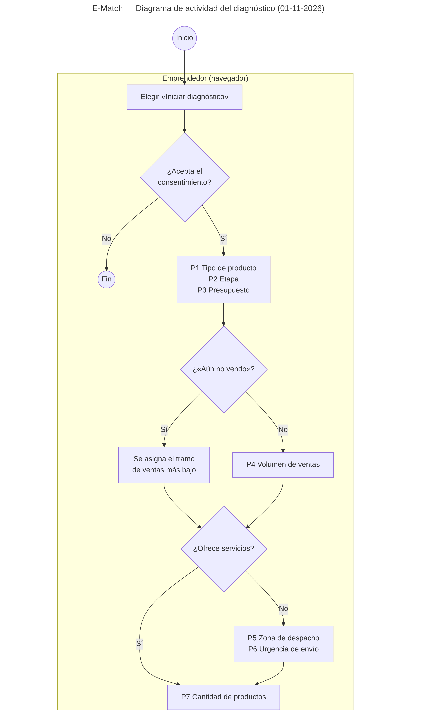
Figura 1. Diagrama de actividad: realizar el diagnóstico (parte 2 de 4; continúa en la página siguiente)
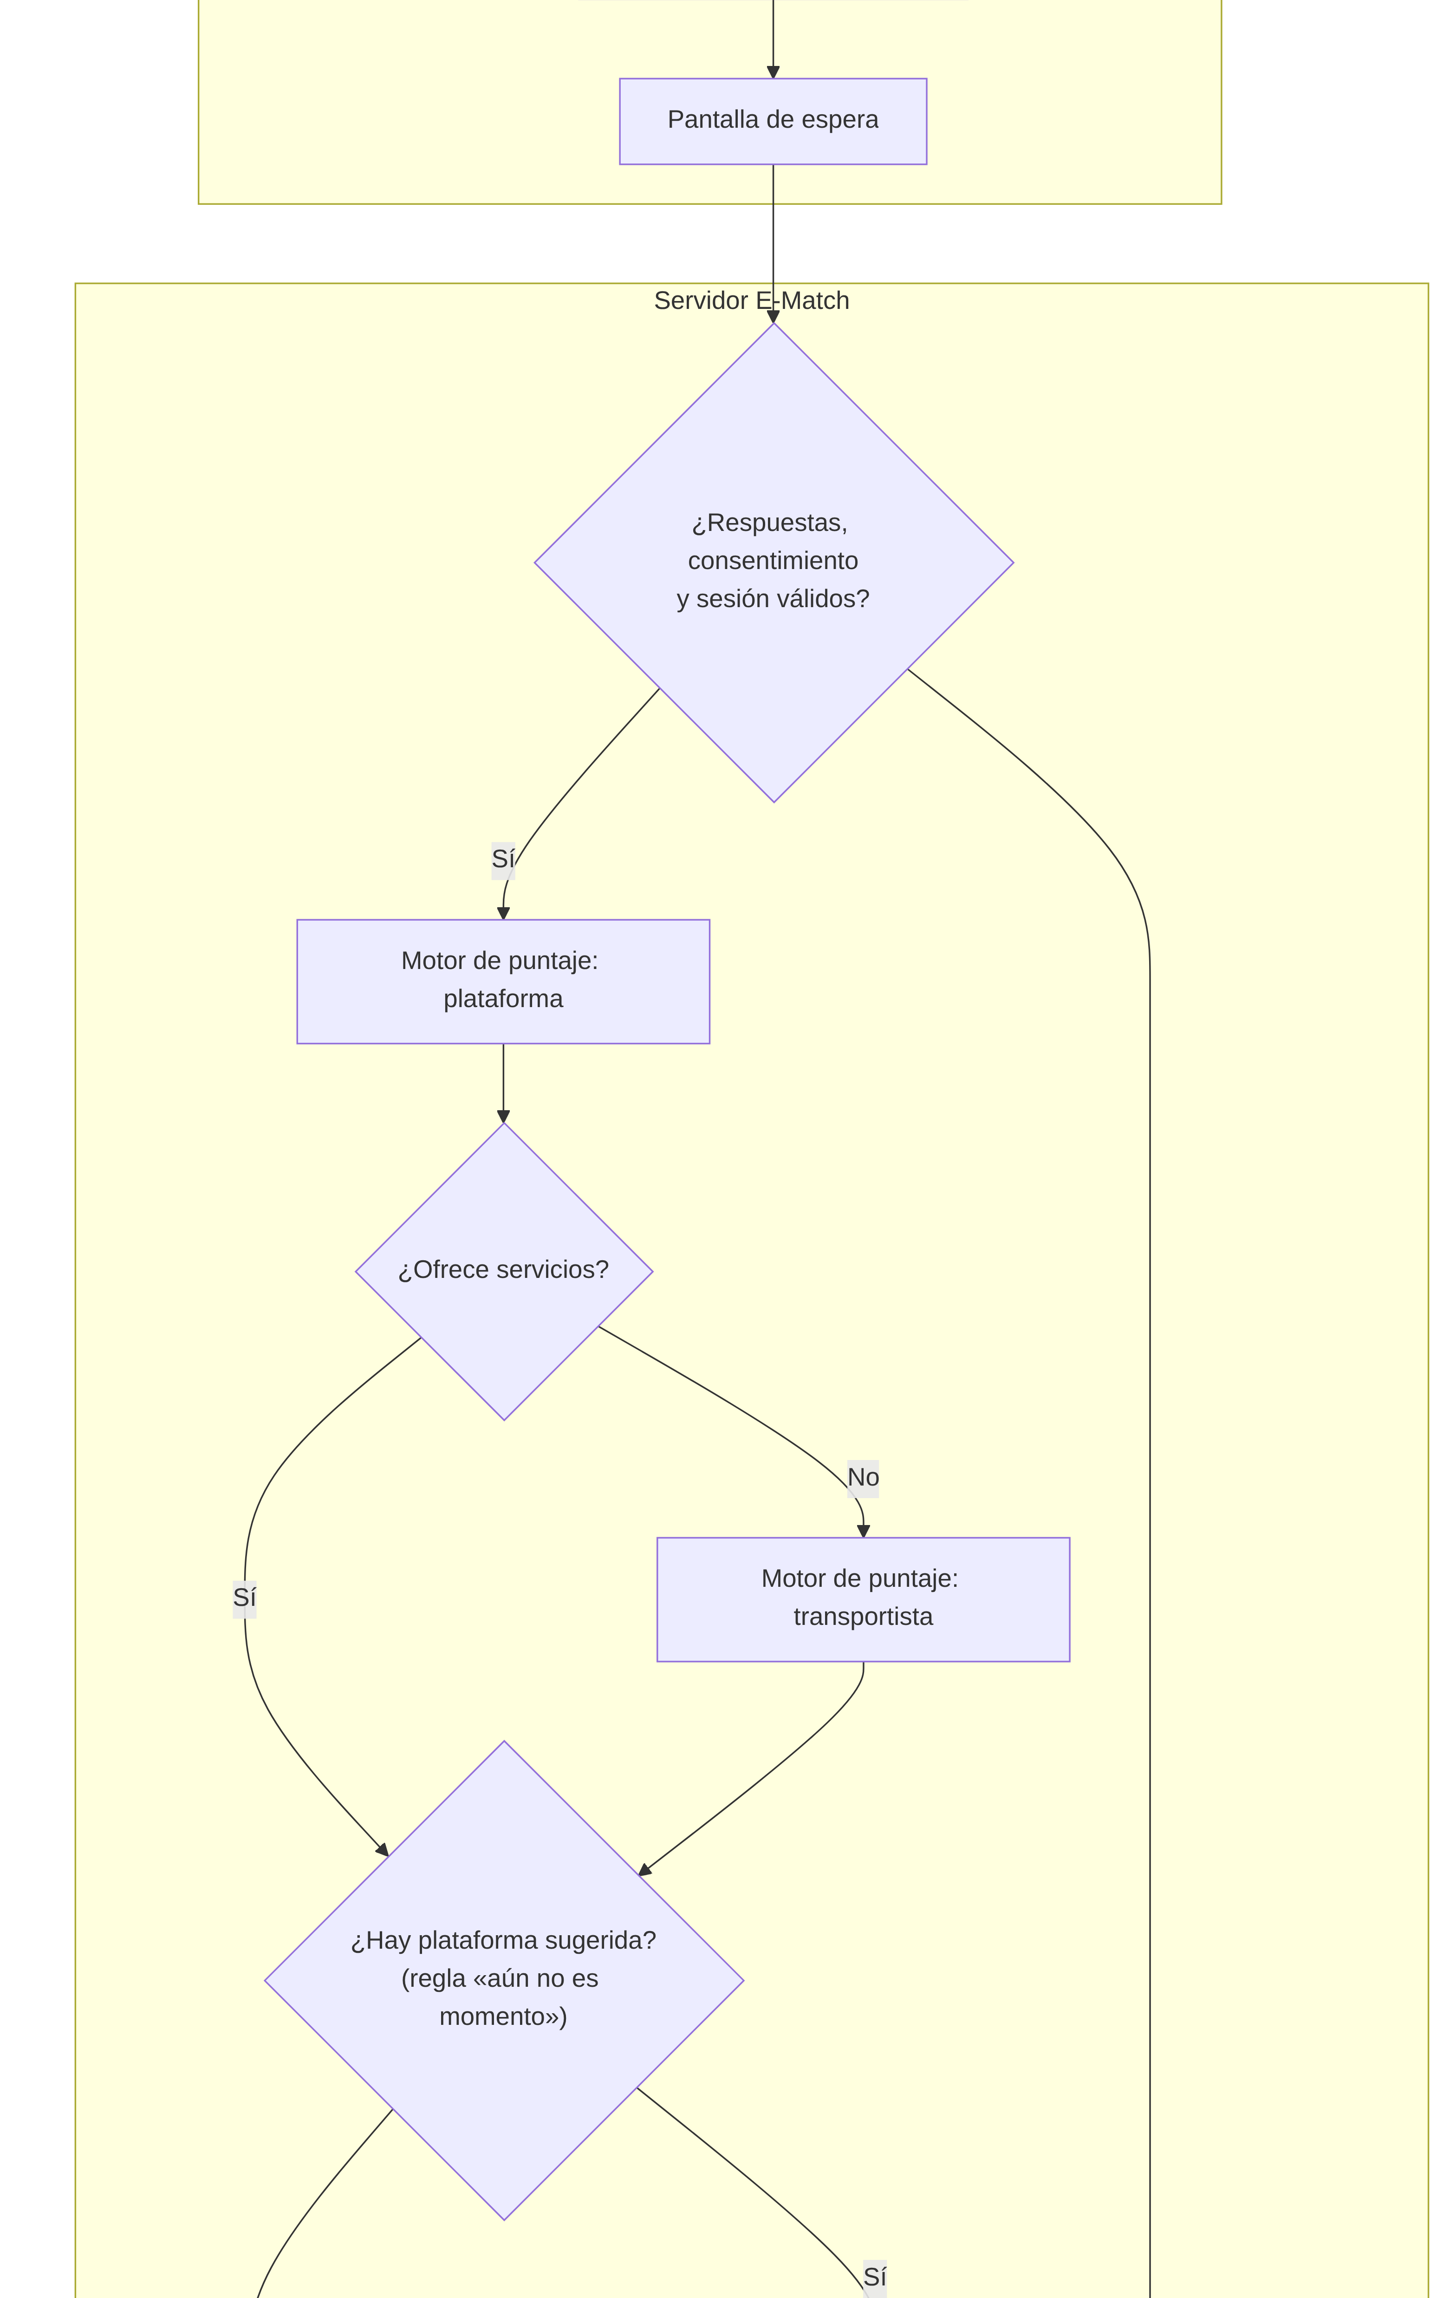
Figura 1. Diagrama de actividad: realizar el diagnóstico (parte 3 de 4; continúa en la página siguiente)
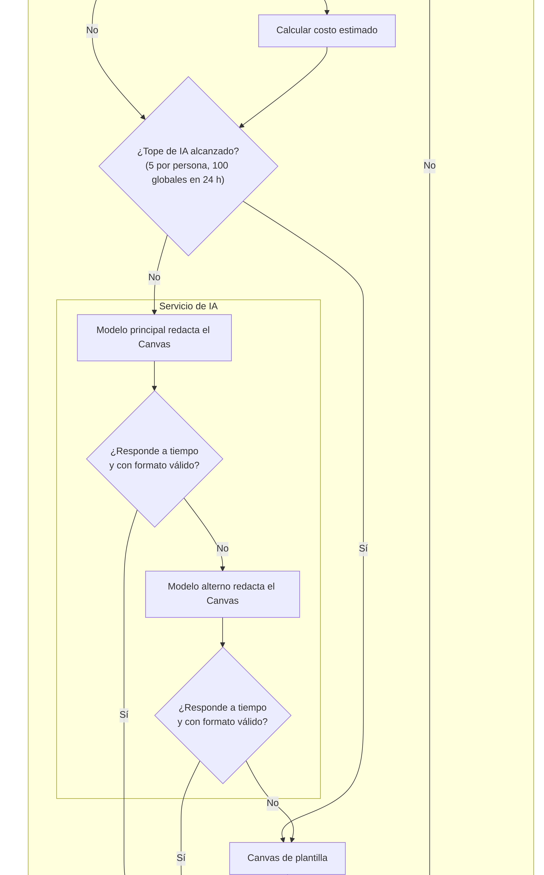
Figura 1. Diagrama de actividad: realizar el diagnóstico (parte 4 de 4)
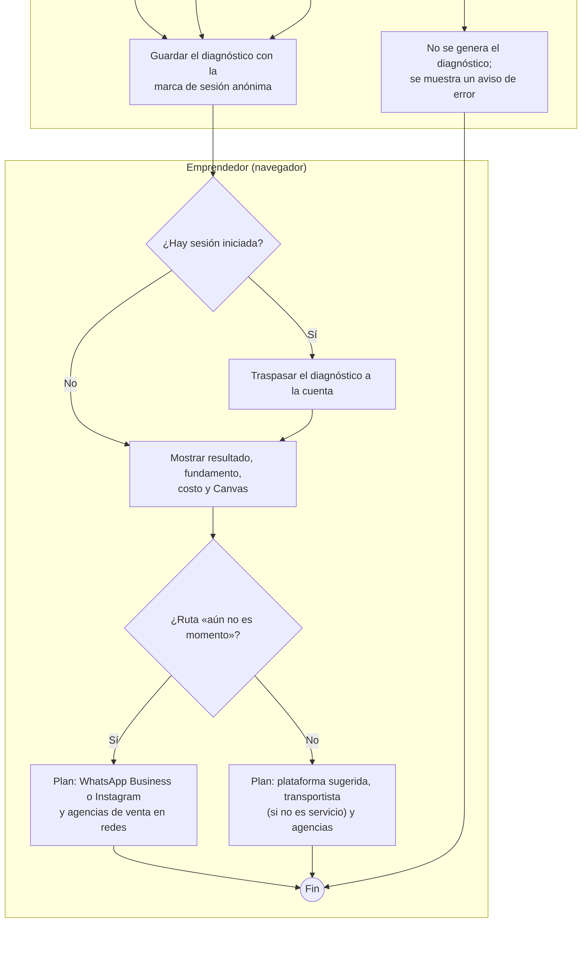

5. Contactar a una agencia y reenviar el contacto
Carriles: emprendedor, base de datos, emprendedor y administrador.
Flujo principal:
1. Desde el plan paso a paso, el emprendedor ve hasta 3 agencias de la categoría de su ruta y el aviso de exención.
2. Si quiere contactar a una y tiene sesión, abre el formulario y acepta compartir sus datos.
3. La base de datos registra el contacto (uno por agencia y diagnóstico) y el emprendedor recibe la confirmación.
4. El administrador ve los contactos pendientes en el panel, copia los datos, los envía a la agencia fuera del sistema y marca el contacto como reenviado.
Caminos alternativos:
- En la ruta "aún no es momento" se muestran agencias de asesoría de venta en redes; en las demás, de desarrollo de tiendas en línea.
- Sin sesión, debe crear una cuenta o iniciar sesión y volver al plan.
- Si no marca la casilla de compartir datos, se le pide hacerlo.
- Si la sesión terminó al enviar, se le avisa y vuelve a iniciar sesión.
Figura 2. Diagrama de actividad: contactar a una agencia y reenviar el contacto (parte 1 de 2; continúa en la página siguiente)
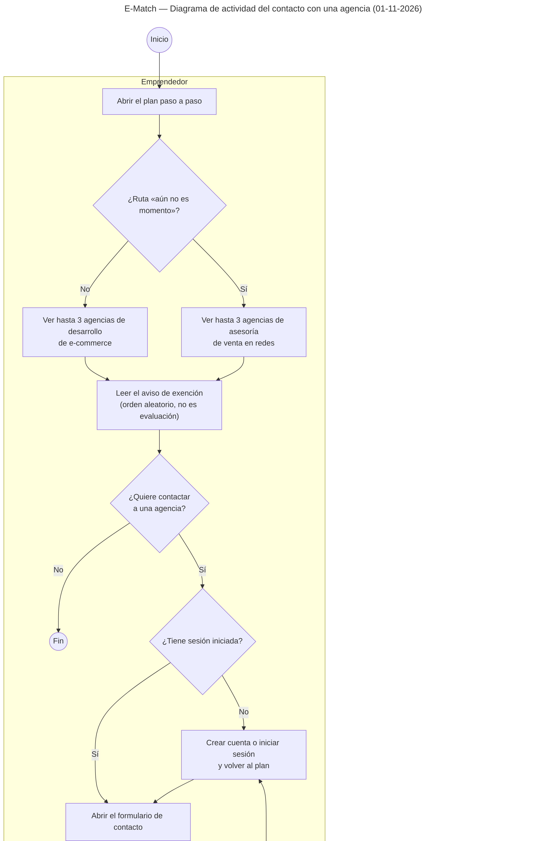
Figura 2. Diagrama de actividad: contactar a una agencia y reenviar el contacto (parte 2 de 2)
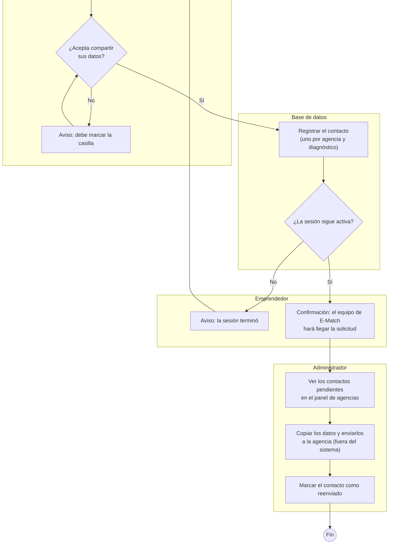

6. Eliminar un diagnóstico
Carriles: emprendedor registrado y base de datos (función eliminar_diagnostico).
Flujo principal:
1. En "Mis diagnósticos", el emprendedor elige "Eliminar" y confirma.
2. La base de datos comprueba que la sesión sea válida y que el diagnóstico sea suyo.
3. Borra los contactos con agencias aún no reenviados y el comentario de la calificación.
4. Desvincula el diagnóstico de la cuenta y de la sesión, deja solo datos técnicos del resultado y lo marca como anonimizado; el registro se conserva para estadísticas.
5. El diagnóstico desaparece de la lista.
Caminos alternativos: si no confirma, no pasa nada; si la sesión no es válida o el diagnóstico no es suyo, no se elimina y se muestra un aviso.
Lo que el diagrama deja en evidencia: el derecho de supresión se cumple en la base de datos, no en la interfaz, y eliminar significa anonimizar.
Figura 3. Diagrama de actividad: eliminar un diagnóstico
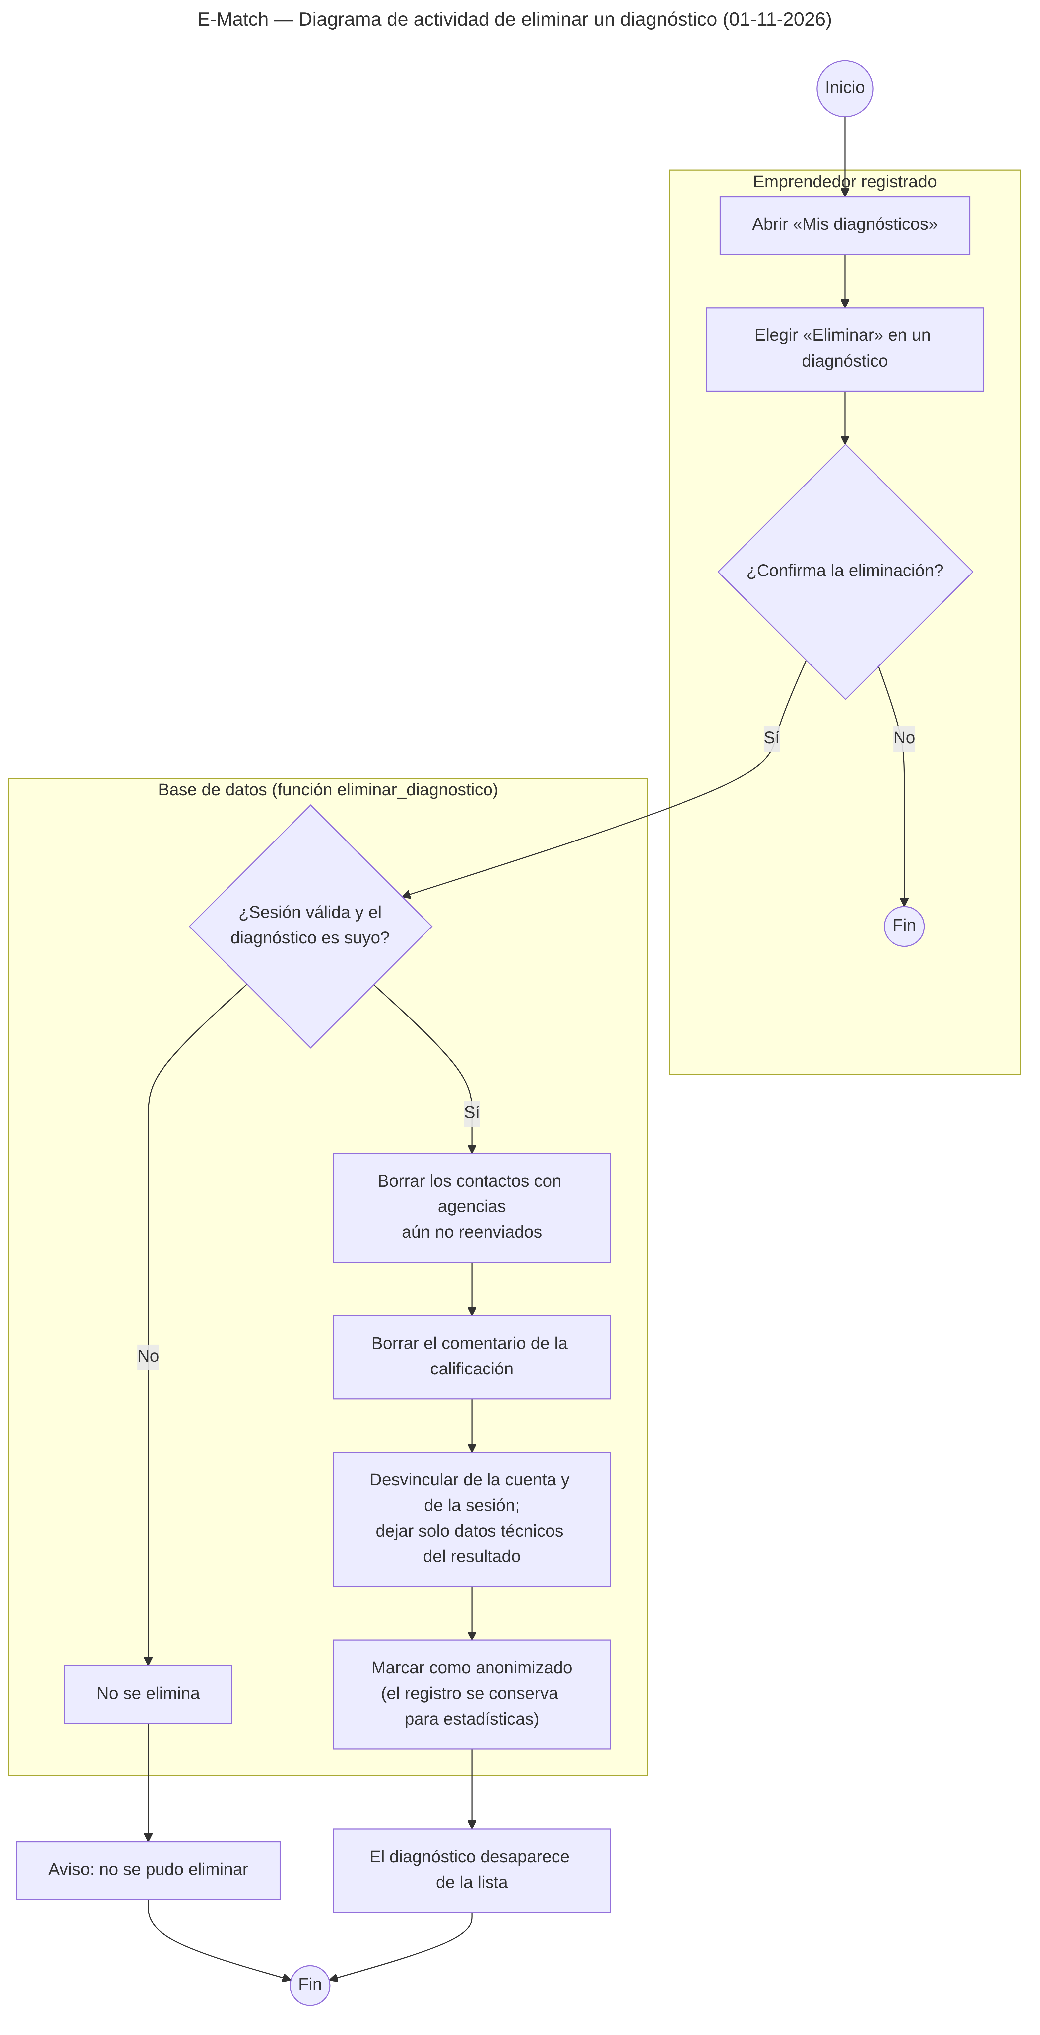

7. Editar tarifas y verificar la vigencia
Carriles: administrador, base de datos y administrador.
Flujo principal:
1. El administrador abre "Transportistas"; el panel exige el rol de administrador.
2. Ve el aviso de vigencia de cada transportista, medido con su tarifa más antigua: sin aviso antes de 23 días, "por revisar" entre 23 y 30 días, "vencido" pasados 30 días.
3. Puede editar una tarifa (precio o fecha de una fila) o marcar el tarifario como verificado, después de revisar el tarifario oficial.
4. La base de datos guarda el cambio: actualiza esa tarifa o renueva la fecha de todas las tarifas del transportista sin cambiar los precios.
5. El aviso de vigencia se recalcula y las cotizaciones muestran "Tarifario vigente al…" con la nueva fecha.
Caminos alternativos:
- Sin rol de administrador, no hay acceso al panel.
- Si el precio no es un entero mayor o igual a cero, la fecha no es válida o es futura, o no hay cambios, se muestra un error en la ventana.
- Para marcar el tarifario como verificado hay que marcar la casilla "revisé el tarifario oficial".
- Si la base rechaza el cambio, se avisa que no se pudo guardar.
Limitación conocida: la edición no guarda historial de precios, y la fecha de vigencia registra la última verificación, no la fecha del documento del transportista.
Figura 4. Diagrama de actividad: editar tarifas y verificar la vigencia


